Integración de los Videojuegos como estrategia pedagógica para desarrollar las competencias lectoescritoras en los estudiantes de tercero y quinto de básica primaria de la Institución Educativa Indígena Pluricultural Kankawarwa del Municipio de Fundación Magdalena

100011178 - Chelmis Yuray Manosalva Martínez
chmanosalva@poligran.edu.co

100146334 - Esther Paola Pacheco Quinto
gunney2018@gmail.com
Gustavo Adolfo Villas Contreras

Trabajo de investigación conducente a título en la Maestría en Innovación Educativa
Institución Universitaria Politécnico Gran colombiano

Institución Universitaria Politécnico Gran Colombia Sociedad, Cultura Y Creatividad. Ciencias Sociales y Humanidades
25 de Marzo de 2025

Índice
Introducción. 4
Caracterización del Contexto 5
Justificación 6
Planteamiento De La Problemática 10
Pregunta de Investigación 11
Objetivos 12
Objetivo General 12
Objetivos Específicos 12
Hipótesis o Posible Respuesta 12
Los Fundamentos Teóricos 13
Marco Conceptual 17
Videojuego 17
Innovación educativa 17
Estrategias pedagógicas 18
Competencia 18
La Lectoescritura 19
Antecedentes de investigación 19
Metodología 25
Diseño 26
Participantes 27
Técnica de recolección de la información 27
Organización de información 28
Análisis de los resultados 28
Resultados 29
Discusiones 32
Recomendaciones 33
Conclusión 35
Aspectos éticos de la investigación 37
Referencias 40
Anexo 46
Anexo 1: cuadro de análisis de resultados (triangulación) 46
Anexo 2: Entrevista semiestructurada 51
Anexo 3: Cartilla pedagógica 55

Introducción.

Con el surgimiento de la escritura se da origen al relato histórico de la humanidad, sin lugar a dudas el hito más importante en el proceso de evolución del ser humano, pues este hecho abre las puertas al proceso de comunicación y registro de lo que se vive en cada cultura. Hoy día con los avances en la tecnología, con la presencia de sistemas informáticos que han evolucionado hasta tal punto que no es necesario el saber leer o escribir para lograr enviar un mensaje; sin embargo, el desarrollo de las habilidades lectoescrituras, son fundamentales en el proceso de formación del ser humano, de no desarrollarse se podría pensar que pasaríamos a ser esclavos de la inteligencia artificial (I.A), sometidos a los vaivenes de la tecnología.
Las perspectiva de lectoescritura, se puede denotar como la capacidad que desarrolla el individuo para descifrar los símbolos fonéticos y transformarlos en representación sonora, para lograr comunicar a oro el mensaje que en él se encuentra; el hablar y escribir se debe hacer de manera competente, para que la comunicación sea efectiva (Doria., & Montes, 2013). Es decir que, en cualquier contexto educativo se desarrolla las habilidades lectoescritora, desde la institución educativa se implementan estrategias tradicionales básicas para desarrollo de esas habilidades como sopas de letra, crucigramas, lecturas de trabalenguas, creación de textos por medio imaginas y lecturas de cuentos, fabulas. Por lo que la implementación de los video juegos ha sido un mundo nuevo de enseñanza creativo y motivador para adquirí nuevos conocimientos y reforzar habilidades de lectoescritura.
Por lo anterior, con el desarrollo del presente proyecto se permitirá evidenciar diferentes estrategias pedagógicas que ayudan a la evolución del aprendizaje en habilidades de compresión lectora y escritura, logrando así innovación pedagógica en un contexto cultural totalmente rural.

Caracterización del Contexto

El término; Kankawarwa, que significa. Kankawu: banco sagrado, y Rwa: lugar. La Institución Educativa Pluricultural Kankawarwa, que además es la sede principal, se encuentra ubicada en la cara occidental de la Sierra Nevada de Santa Marta, en el departamento del Magdalena, municipio de Fundación, vereda La Cristalina Baja, sobre un predio de 114 hectáreas, en la margen izquierda de la cuenca del Río Fundación, en la Sierra Nevada de Santa Marta. La institución, ofrece los servicios educativos de preescolar, básica primaria, secundaria y educación media, atiende en esta sede una población de 200 estudiantes.
Además, la institución cuenta con 16 sedes, distribuidas en la zona de influencia de la sierra nevada y donde se atiende una población de 1000 estudiantes. El grupo objetivo de la intervención lo integran 22 estudiantes del grado tercero y 24 para quinto grado, en edades que van de los 9 a los 15 años. Es importante resaltar que la sede principal funciona también como un internado pluricultural, donde acoge tanto a estudiantes de la etnia Arhuaca como a externos o (civiles) que, aunque no pertenecen a esta comunidad, eligen estudiar en la Institución, pues sus hogares se encuentran muy distantes y requieren culminar sus estudios secundarios. Este enfoque inclusivo contribuye a la diversidad cultural y al intercambio de conocimientos en el entorno educativo. La sede principal cuenta con 14 profesores, especialistas den distintas áreas del saber, con el personal docente también se implementa la inclusión, pues se cuenta con docentes civiles e indígenas.

Justificación

Las dificultades en cuanto al desempeño lectoescritor en los estudiantes de básica primaria, repercuten directamente en el desempeño de los mimos en la básica secundaria y media, por lo anterior ante el desempeño en las pruebas de estado 3, 5 y 9, o (359), contando con el apoyo del concejo académico, se sugiere emprender un plan de acción, que alineado con la investigación, permita iniciar las acciones necesarias para que los niños de tercero y quinto de primaria puedan superar las dificultades que presentan en el área de lenguaje; por lo anterior, se analizaron los resultados de las pruebas diagnósticas del área, con la ayuda de la profesora de lenguaje. El análisis de las pruebas permite establecer que las mayores dificultades se presentan en, comprensión lectora, ortografía, vocabulario, gramática y la literatura; lo anterior justificado por los siguientes factores:
El 70%, de los niños que presentan falencias en cuanto al desempeño en lenguaje, son indígenas, estos aprenden el castellano al ingresar a la escuela, por lo anterior se les dificulta dominarlo, lo que sin duda se convierte en un obstáculo al momento de lograr mejores desempeños en el área de lenguaje, en particular la comprensión lectora, la lectura y escritura.
En segundo lugar, en cuanto al cuerpo docente, existe una limitante, pues no todos son bilingües, lo que dificulta la interacción efectiva en el aula, pues no se puede dar una comunicación efectiva entre docentes y estudiantes, a estos últimos se les dificulta expresar sus dudas a los profesores.
Finalmente, como tercer factor encontramos, que la institución se encuentra en zona rural, y los elementos didácticos son deficientes, lo que dificulta establecer un trabajo articulado por parte de los docentes, en el cual se combine lo teórico con el apoyo de material didáctico que promueva el desarrollo de las competencias lectoescritoras, pues además se carece de accesos adecuados de dispositivos tecnológicos y conexión de internet estable; y generalmente se implementan las metodologías y estrategias tradicionales.
De acuerdo con las necesidades encontradas, se hace necesario el desarrollar estrategias que permitan superar las dificultades que presentan los estudiantes de tercero y quinto de primaria, a través de herramientas tecnológicas que capten la atención de los estudiantes faciliten el acceso a desarrollar las competencias lectoescritoras, teniendo como elemento mediador los videojuegos educativos, dejando de lado las clases que implementan metodologías pedagógicas tradicionales, como la repetición continua de actividades, lo anterior hace necesario el migrar a una educación innovadora que propenda por que la comunicación docente – estudiante sea ventajosa y significativa.
Los intereses de los estudiantes, en plena era digital se enfocan su atención en otros horizontes, por lo anterior un sistema educativo tradicional, enfocado en estandarizar la enseñanza, se aleja totalmente de los deseos de los estudiantes. Ahora bien, se hace necesario el acceder a nuevas herramientas que faciliten los aprendizajes, en este sentido cuando se habla de innovación educativa, esta se puede definir según Margalef, & Arenas, como el aprovechamiento del tiempo en la transformación de la práctica educativa, introduciendo estrategias que involucren herramientas que faciliten la práctica de aula y la consecución de los objetivos de formación propuestos Margalef., & Arenas (2006, como se citó en Pérez y Salamanca, 2013).
Otra postura a considerar es, la innovación educativa es el proceso que propende por desarrollar estrategias enfocadas al cambio de las metodologías y estrategias en los sistemas de enseñanza Havelock & Hubcrman (1980, como se citó en Pérez y Salamanca, 2013).
En tal sentido, el interés principal de la investigación se centra en implementar herramientas digitales como “Mundo primaria”, como estrategia pedagógica qué faciliten desarrollar las competencias lectoescritoras en los estudiantes de tercero y quinto de primaria, con lo anterior su desempeño en cada una de las áreas del conocimiento va a mejorar, así mismo es posible se presente una mejora paulatina en los resultados de las evaluaciones externas, como la de 3, 5, 9, y las pruebas saber 11.

Planteamiento De La Problemática

Los estudiantes de tercero y quinto de la básica primaria de la Institución Educativa Kankawarwa que integran niños indígenas y campesinos de la zona, la cual se encuentra ubicada en el departamento del Magdalena Municipio de Fundación exactamente en el corregimiento de Santa Rosa de Lima, vereda Cristalina baja. Se ha verificado por medio de los resultados de las pruebas saber, el rendimiento y participación en el área de castellano que los estudiantes presentan poca participan en lecturas dirigidas, así como también notas en rangos bajos por la falta de comprensión lector. Por otra parte, se resalta que tiene poca organización escrita y el no uso de signos ortográficos; Finalmente, es importante aclarar que estos niños se encuentran en rangos de edades de 8 a 15 años de edad.
Según el informe, Resumen de resultados: Pruebas Saber 3°, 5° y 9° 2022 Región Caribe, presentado por López., Escandón., Jiménez., & Mesa, M., en dicho informe se muestra que existe gran inequidad en cuanto al servicio educativo y al desempeño de los estudiantes, en lo referente a lectoescritura. En lo referente a la institución educativa y pluricultural Kankawarwa, los estudiantes de los grados tercero y quinto, los niveles de calificación mínimos e insuficiente para el año 2021, era del 53%; mientras que el mismo indicador de desempeño para el año 2022, era del 56%, lo que permite aseverar que dichos resultados muestran un paulatino incremento, con lo que se puede concluir que los estudiantes de estos grados presentan dificultades en cuanto a su desempeño lector (López et al., 2022).
Ahora bien, mediante la observación directa en el aula, se ha logrado constatar que dichas dificultades son reales, lo anterior se sustenta en las evaluaciones diagnósticas que se aplican a inicios del año escolar, en los cuales se determinan las fortalezas y debilidades de los estudiantes; donde se establece la falencia de la comprensión lectora, así como también una lectura fluida, la capacidad de estructurar textos simples y el manejo de dos idiomas.
Según Ramírez-Sierra & Fernández-Reina (2022), quien en su investigación afirma por medio de un programa Pisa que mide la comprensión lectora y otras habilidades del saber donde se evidencia de manera cuantitativa y cualitativa las competencias de los estudiantes. Los niveles más bajos están en rangos de 335 puntos hacia bajo donde el estudiante presenta debilidad para leer términos más estructurados y no utiliza las herramientas de lectura para su desarrollo personal. En cuanto a un promedio moderado, está entre los 408 puntos hasta 552 donde el estudiante es capaz de ubicar información directa, realiza inferencia sencilla, vincula las partes del texto, relaciona el texto con conocimientos previos. Finalmente, los rangos más altos están en 553 puntos hasta 625 y más con capacidad de evaluar críticamente un texto, formular hipótesis, manejar información difícil que se encuentra en un texto y ubicar información escondida en el texto.
A partir de dichos resultados y reconocimiento de habilidades que demuestran el estado del estudiante en la lectoescritura, se elaboran los planes de intervención que permitan superar dichas dificultades, por ello, en el proyecto se propende por incluir al cuerpo docente para que mediante herramientas Tic, como los videojuegos educativos, se logren obtener mayores avances y se logre superar las dificultades de los estudiantes.

Pregunta de Investigación

¿Cómo influye la Integración de los Videojuegos como estrategia pedagógica para desarrollar la competencia lectoescrituras en los estudiantes de tercero y quinto de básica primaria de la Institución Educativa Indígena Pluricultural Kankawarwa del Municipio de Fundación Magdalena?

Objetivos

Objetivo General

Analizar la efectividad de la implementación de videojuego educativo (mundo primaria) como estrategia pedagógica para desarrollar las competencias lectoescrituras en los estudiantes de tercero y quinto de básica primaria de la institución indígena pluricultural kankawarwa, se buscara medir esta efectividad a través de indicadores específicos relacionados con el proceso en las habilidades de lectura y escritura.

Objetivos Específicos

Identificar el estado actual de las competencias de lectoescritura de los estudiantes de tercero y quinto de básica primaria de la IEIP Kankawarwa, mediante la aplicación de una entrevista semiestructurada a docente y estudiante.
Diseñar una cartilla pedagógica que integre videojuegos educativos (Mundo Primaria) con el fin de desarrollar y mejorara los procesos de lectoescritura de los estudiantes de tercero y quinto de primaria.
Evaluar la efectividad de los video juegos educativos en el desarrollo de competencia lectoescritura, utilizando una ficha de evaluación que permita a los docentes de tercero y quinto de primaria medir el progreso de sus estudiantes en estas habilidades.

Hipótesis o Posible Respuesta

En el proyecto se plantea mejorar las competencias lectoescrituras en los niños y niñas de tercero y quinto grado, a través de la implementación de videojuegos educativos como estrategia pedagógica que permitan superar dichas dificultades; para ellos, en la misma se planea la siguiente hipótesis:
El integrar los videojuegos educativos en las actividades en el aula como estrategia pedagógica que favorece el proceso de enseñanza y aprendizaje contribuye con el desarrollo de las competencias lectoescrituras en los estudiantes de tercero y quinto de básica primaria de la IEIP. Kankawarwa del Municipio de Fundación Magdalena, mejorando su nivel de comprensión lectora y habilidades de escritura.

Los Fundamentos Teóricos

Para conocer y comprender la población es importante a clara los siguientes conceptos, primero la terminología de grupos etinos según Nocua Caro y Vásquez Torres (2021):
Nos referimos a las colectividades de personas que comparten vínculos y características culturales y físicas similares y que se derivan de una existencia e historia común, estas características se pueden referir a tradiciones, rituales lengua, gastronomía, música, danza o espiritualidad, en algunos casos pueden también estar relacionados con la pervivencia en un territorio, por ende, hay una relación y apropiación de él. (p.5)
En este orden de idea, teniendo claridad que en los grupos étnicos se encuentra la población de los indígenas es importante conocer como esta está determinada, en efecto según Cardona (2006) lo define como:
PUEBLOS INDIGENAS.- Se entiende por pueblos indígenas los grupos, comunidades, parcialidades e individuos descendientes de los pobladores originarios de América que tengan conciencia de su identidad étnica y cultural, manteniendo usos y valores de su cultura tradicional, así como instituciones de gobierno, de control social y sistemas normativos propios. (p.29)
Desde una perspectiva en general, los principios culturales esta población están especifica desde lo propio con pensamientos desde la cosmovisión y cuanto, al contacto y relación con las naturales, el análisis del bien y el mal en particular la espiritualidad. Por lo tanto, las referencias sobre la aplicación de los videojuegos en zonas rurales indígena son muy escasas, ya que los video juegos en un contexto educativo tradicional es una herramienta que se utiliza con un control y limitaciones de uso; es decir que las autoridades de las comunidades indígenas apoyan los nuevos estilos de aprendizajes pero con un contexto controlado que ayude a fortalecer la educación pero no infiera en las costumbres de su cultura.
En continuidad de las temáticas centrales de la investigación, leer y escribir son habilidades fundamentales en el desarrollo cognitivo del individuo, por ello, los procesos formativos en la escuela, en pro de desarrollar dichas habilidades se convierten en un factor determinante para garantizar el buen desempeño del individuo en todas y cada una de las actividades que se le proponen. Por lo anterior, ante las dificultades que presentan los estudiantes de tercero y quinto de primaria, se planea la necesidad de desarrollar un proyecto de intervención, el cuál a través de la integración de videojuegos educativos, en las actividades en el aula como herramienta pedagógica que favorece el proceso de enseñanza y aprendizaje y contribuye con el desarrollo de las competencias lectoescritoras en los estudiantes; para ello se recurre al análisis de diferentes referentes teóricos, que sustenten y den respuesta a las metas trazadas con la misma.
Por lo anterior, cuando se habla de lectoescritura, Doria & Montes, la definen como la adquisición de las destrezas para descifrar los símbolos fonéticos, la capacidad de reproducirlo, lo que le permitirá avanzar en el desarrollo de sus habilidades cognitivas (Doria & Montes, 2013). Ahora bien, la adquisición de dichas habilidades lectoescritoras, van unidas al desarrollo lingüístico, pedagógico, físicos, sociales, culturales, emocionales e intelectuales (Gonzáles, 2017).
El desarrollo de las habilidades lectoescritoras son el resultado de la injerencia de distintos agentes, entre los que se destacan, los miembros de la comunidad educativa, padres de familia y docentes; se debe entender como un trabajo armónico entre estos; en cuanto al rol que cumplen los docentes, se hace necesario que estos puedan contar con herramientas que faciliten su trabajo en el aula de clases, y en este sentido, la inclusión de las TIC, conllevan en el desarrollo de diferentes habilidades en los estudiantes, mejorando ostensiblemente los procesos de enseñanza y aprendizaje (Pinto, 2020).
Cuando se habla de herramientas TIC, se cuenta con un sinnúmero de estas, pero en el caso específico de esta intervención, se implementarán los videojuegos, los cuales son definidos por Jiménez & Diez, como aquellas aplicaciones (Apps) diseñadas para el entretenimiento, convirtiéndose estas en elementos de uso diario por parte de niños, adolescentes y personas de todas las edades (Martínez & Diez, 2018). El auge de los videojuegos se convierte en un factor que favorece su inclusión en las actividades escolares, como herramienta que se convierta en un elemento facilitador de los aprendizajes.
Es necesario comprender que como menciona Fernández, es responsabilidad del docene el seleccionar los videojuegos que se puedan implementar en el aula, y que, no solo sean del agrado de los estudiantes, sino que faciliten el desarrollo de las competencias que se quieren, para cumplir con los objetivos de aprendizajes propuestos, también se hace necesario tener en cuenta la edad de los estudiantes (Fernández, 2022).
En cuanto al beneficio de los videojuegos para desarrollar las competencias educativas, se debe resaltar el alto grado de motivación que estos generan en los estudiantes, por lo anterior se convierten en un elemento fundamental al momento de pensar en incluirlos en las actividades de lectoescritura, para superar las dificultades de los estudiantes (Mielgo, Seijas, & Grande, 2022). Resulta apropiado mencionar, que no es descabellada la idea de incluir los videojuegos como herramientas pedagógicas en las actividades de lectoescritura que se planifiquen en el aula, pues no solo el resultar atractivas, sino que el interés de estos aumenta exponencialmente, amén de su deseo por acceder a alternativas de aprendizaje que resulten más llamativas y se ajusten a sus necesidades.

Marco Conceptual

En desarrollo del proyecto de investigación, surgen unos términos que merecen ser analizados y definidos a partir de distintos teóricos, para brindarle mayor claridad sobre el tema a los lectores del mismo; entre los términos destacan:

Videojuego
El desarrollo de los equipos informáticos, han marcado el desarrollo de la humanidad, dejar de lado la maquina de escribir, con una pequeña memoria, a un equipo de cómputo, con mayor capacidad de memoria que de manera incipiente le permitía al usuario jugar con una simple pelota, a las modernas consola de juegos, totalmente independientes de un computador, pero que al igual que este pretendía entretener y divertir a los usuarios; Ahora bien en lo referente al concepto de videojuegos, Juul, concibe este concepto, como aquel elemento o programa electrónico que puede ser utilizado en un computador, consola, celular, tableta, visor de video, o televisor; es una aplicación interactiva, que a raves de unos mandos o controles, o simplemente con la combinación de teclas, propenden por brindar diversión o entretenimiento a raves de la proyección de diversas acciones en la pantalla, a quien la utiliza (Juul, 2011).
Para Eguia, Contreras, & Solano, los videojuegos son herramientas tecnológicas que facilitan el desarrollo de un aprendizaje constructivista, dependiendo del tipo que se utilice, permite que el estudiante a través de la experiencia que vive con su utilización, construye sus propios saberes (Eguia et al. 2013, p. 3). Los videojuegos pueden convertirse en una herramienta pedagógica de gran importancia en la interacción en el aula de clases, cuando son utilizados en la planeación de las actividades escolares en el aula (Pearson, 2023).

Innovación educativa
Generalmente se asume que la innovación educativa está asociada con la inclusión de equipos tecnológicos, sin embargo, Martínez, la define como el deseo del docente por mejorar su práctica pedagógica en el aula, y que, a través de elementos propios del entorno, material didáctico, y que va más allá de apegarse a una teoría, se preocupa por llevar contenidos atractivos a sus estudiantes (Martínez, 2008). Los docentes son fundamentales en el proceso formativo, por ello, al desarrollar las actividades que se van a trabajar en el aula, el factor motivación de los profesores, se convierte en un factor que facilita el priorizar y reconocer la relevancia de los sustantivos antes que los objetivos, lo que va unido a la priorización de la actualización docente y de los planes de estudios, los cuales deben ajustarse a las realidades y exigencias tecnológicas que viven los estudiantes (Martínez, 2021)

Estrategias pedagógicas

La estrategia pedagógica se puede definir como la capacidad del docente para transmitir el conocimiento a partir de la utilización de diferentes tipos de herramientas, las cuales le permiten captar la atención de los estudiantes y asegurar que el proceso de enseñanza y aprendizaje sea efectivo (Torres y Velandia 2017). La para llevar a cabo la implementación de las estrategias pedagógicas en el aula, DeMonte asevera que, se hace necesario en primer lugar, contar con un equipo de docentes capacitados, pues es necesario que ese pueda acceder a las herramientas que capten la atención, se tenga conocimiento de las necesidades y gustos de los estudiantes y de esa manera se dinamice el proceso de enseñanza y aprendizaje (DeMonte, 2013).

Competencia

El Ministerio de Educación Nacional (MEN), define la competencia como: "(...) un conjunto de conocimientos, enfoques, metodologías, actitudes, valores y creencias adquiridas que posibiliten las acciones pertinentes en un contexto de trabajo (...)" (MEN, 2000, p. 68).
Por su parte Sternberg, define el termino competencia como el conocimiento implícito, que se encuentra separado de la inteligencia académica, y se concibe como las habilidades necesarias que requiere el individuo para buscarle soluciones a los problemas que se le presentan en su vida diaria (Sternberg, 2000).

La Lectoescritura

Para Vygotski, el niño en su proceso de aprendizaje del lenguaje escrito, inicia con un proceso de garabateo, posterior a esto, debe asimilar una serie de grafemas o símbolos, que cuentan con un determinado significado; el dominio de estos representa un hito en el desarrollo cultural del niño, el juego es de suma importancia en este proceso (Vygotski, 1931/1995a). Así mismo, Luria, retomando a Vygotski (1931/1995 a y b), concluye que, el dominio del lenguaje escrito, es el resultado del dominio de un proceso primitivo de escritura alfabética y en estes sentido, la lectoescritura es el proceso en el cual el individuo no solo reconoce y reproduce los símbolos fonéticos, sino que también es capaz de descifrar los mismos a partir de las imágenes guardadas en su memoria, lo cual lo lleva a leer, escribir o emitir un mensaje con claridad (Luria, 1987).

Antecedentes de investigación

La primera investigación a la que se recurre es la presentada por Núñez et al. (2020). Los videojuegos en la educación: Beneficios y perjuicios. El tipo de investigación, exploratorio, seguido de un estudio correlacional; la población escogida fueron 400 personas del conjunto nacional de España, en edades comprendidas entre los 11-64 años, muestreo estratificado; la técnica de recolección de datos, se utiliza una encuesta empleando el análisis clúster. El propósito de la investigación gira en torno a: Analizar si existen diferencias significativas entre las personas consumidoras de videojuegos sobre los beneficios o perjuicios que estos aportan especialmente en educación. En la investigación se concluye que los videojuegos pueden influir de forma positiva a las personas, lo que abre la puerta para incluirlas en la educación y en otros sectores. Esta información resulta de gran utilidad para el proyecto, pues brinda sustento teórico y el derrotero a seguir.
La segunda investigación es la desarrollada por Pindado. (2005). Las posibilidades educativas de los videojuegos. Una revisión de los estudios más significativos. Se trata de una revisión documental, que permite acceder a diferentes teóricos, que abordan el tema de las ventajas de los videos juegos y sus beneficios en su inclusión en las actividades escolares. El objetivo de la investigación pretende: demostrar las posibilidades educativas que los juegos electrónicos poseen. En el estudio se concluye que los videojuegos presentan grandes beneficios, no solo en lo referente a entretenimiento, también pueden ayudar en temas terapéuticos, y en el desarrollo de las capacidades lectoescritoras en las aulas de clases, amén que motivan a los estudiantes; estos últimos aspectos se convierten en factores que favorecen su inclusión en la investigación.
La tercera investigación es la de González y Cortés. (2022). Diseño y programación de un videojuego educativo. Un caso de estudio en educación primaria. El tipo de investigación, es cualitativo. El grupo focal de la investigación lo integran 9 estudiantes del curso 6º de Educación Primaria, Las técnicas de recolección de datos son las entrevistas en profundidad y grupos de discusión, revisión documental, y observación participante. El objetivo que se plantean con la investigación pretende: Conocer las limitaciones, debilidades y fortalezas que experimenta y plantea el profesorado para desarrollar un videojuego educativo en un aula de Educación Primaria de Andalucía. La conclusión de la investigación permite establecer que la inclusión de los videojuegos en el aula de clases, genera grandes veneficios en el alumnado, pero se requiere de mayor capacitación para los profesores. El proyecto ofrece una alternativa de mejoramiento en los procesos y facilita el acceso a material teórico a los investigadores, una propuesta educativa innovadora.
Para la cuarta investigación se acude a Jiménez, y Diez. (2028). Análisis del contenido de apps y videojuegos: implicaciones en procesos cognitivos en la lectura inicial. Esa investigación es de tipo investigación acción participante, se toma una población de 340 estudiantes en edades de los 12 a los 17 años. Las técnicas utilizadas para la recolección de datos fueron: observación directa, el análisis de contenido en función de las tareas realizadas en los juegos y aplicaciones, así como la clasificación de estas tareas con base en la literatura en torno al tema. El objetivo planeado pretende: Determinar si estos pueden favorecer el desarrollo de procesos cognitivos involucrados en la lectura inicial en español. En la investigación se concluye que la aplicación de los videojuegos en entornos educativos favorece los procesos cognitivos y lectoescritores en los estudiantes; lo que sin dudas se ajusta con el tema de la presente investigación, brindando material teórico para desarrollar la misma.
La quinta investigación de Mielgo., Seijas., y Grande. (2022). Revisión Sistemática De La Literatura: Beneficios De Los Videojuegos En Educación Primaria. La investigación es del tipo revisión documental, en la que se analizaron 37 artículos. Además, como técnicas de recolección de datos se utilizó el modelo Prisma. El objetivo que utilizaron, busca analizar en la literatura científica los beneficios que conlleva el uso de videojuegos en Educación Primaria. En la investigación se concluye que al ser los videojuegos un elemento de gran presencia en la sociedad actual, que debido a esto se encuentra en continua evolución, por ello los resultados que se presentan permiten aseverar que esos se pueden incluir en el aula en lenguaje, matemáticas, ciencias sociales, etc., lo anterior muestra la relevancia de esta investigación para el proyecto, por su estructura y fundamentación teórica.
Para la sexta investigación, es presentada por Bravo., y González. (2021). Implementación de la Herramienta WEB Mundo Primaria Para Mejorar las Competencias de Comprensión Lectora en Estudiantes de Grado Quinto de Básica Primaria en el Área de Lenguaje. El tipo de investigación, es cualitativo, el diseño metodológico a establecer es la investigación-Acción. La población la integran 101 estudiantes, pero la muestra es de 8 niños de grado quinto. Las técnicas de recolección de los datos fueron, el diario de campo, diseño de prueba diagnóstica, entrevistas semiestructuradas. El objetivo que utilizaron, propende por: Mejorar el aprendizaje de los niveles de comprensión lectora en los estudiantes de grado quinto, de la institución educativa Antonia Santos, del Municipio de Yumbo Valle con el uso de la herramienta Web Mundo Primaria, en el área de lenguaje. El desarrollo del proyecto genera un entusiasmo, no solo en los estudiantes del grado, de la asignatura de lenguaje, por el contario los docenes de oros grados áreas, se ven motivados a implementar estrategias de este tipo, a manera de favorecer los procesos de enseñanza aprendizaje en los estudiantes; lo anterior se ajusta perfectamente al propósito de la investigación plateada.
La séptima investigación de Sotomayor, et al. (2022). Los videojuegos como medio de transmisión de aprendizajes en la educación formal. Una revisión bibliográfica en el contexto luso-español. Se analizaron artículos entre el 2015 al 2020, de España y Portugal. Bajo la metodología cualitativa y comando con el uso del programa Atlas.ti .9. El objetivo pretende: Analizar el efecto que genera en los estudiantes el uso de los videojuegos como recurso educativo para su aprendizaje. En la investigación se concluye que la utilización de los videojuegos en el conexo educativo, favorecen los procesos de asimilación de los contenidos con mayor eficacia, por lo que la misma es de gran importancia para tenerla en cuenta en la investigación propuesta.
En la octava investigación, desarrollada por Fernández. (2022). ¿Son los videojuegos herramientas adecuadas para aprender a aprender? El tipo de investigación, es una revisión documental, en la que se accede a distintas investigaciones que tratan el tema específico. El objetivo que utilizaron, busca: analizar cómo los videojuegos, entendidos como herramientas educativas, pueden contribuir a la adquisición de la competencia aprender a aprender. En el análisis se concluye que los videojuegos, favorecen los aprendizajes en el aula, pero la implementación de estos la debe realizar el docente, siguiendo con una planificación bien estructurada. Este estudio aporta referentes teóricos que pueden fortalecer la construcción del estudio propuesto.
La novena investigación es de Michavila. (2009). La innovación educativa. oportunidades y barreras. La investigación se enmarca en el análisis documental, se toman una serie de investigaciones y a partir de la tabulación, organización y el análisis cualitativo de la misma. El propósito de la investigación pretende: Determinar si los profesores son actores decisivos de los procesos de cambio educativo y las innovaciones, tanto pedagógicas como tecnológicas, sólo son viables si cuentan con la participación activa y el protagonismo de los docentes. Al finalizar el estudio se concluye que la labor docente es fundamental al momento de emprender actividades de innovación en el aula. Este estudio aporta a la investigación un referente del rol docente como articulador de la innovación en el aula de clases.
Con la décima investigación presentada por Méndez., y Boude. (2021). Uso de los videojuegos en básica primaria: una revisión sistemática. La investigación se desarrolla a través de una revisión de literatura, publicada en revistas científicas entre el 2000 y 2019. Para la recolección de los datos se utilizó el método de Revisión Integrativa. En cuanto al propósito de la misma, se pretende: Identificar los usos que se están dando a los videojuegos en educación básica primaria, las características que poseen aquellos que son exitosos, la relación que existe entre el área disciplinar y el tipo de videojuego más propicio a cada una de ellas. Finalmente se concluye que el uso de los videojuegos en el aula favorece los aprendizajes, en distintas áreas del conocimiento, y además pueden llegar a cumplir una función terapéutica, bajando niveles de estrés en los estudiantes. Estos factores se convierten en relevantes para la investigación que se plantea desarrollar.
La undécima investigación es de Pinto., y Plaza. (2020). Determina las necesidades de capacitación en el uso de las tecnologías de la información y las comunicaciones para la formación docente. El tipo de investigación es de corte mixto; cualitativo y cuantitativo, a través de una revisión documental, de trabajos relacionados con el tema de interés. Como herramientas de recolección de datos se utilizó un formulario de Google Forms aplicada a los 43 docentes de la Unidad Educativa Fiscal Provincia del Tungurahua y entrevistas semiestructuradas a los mismos. Se concluye que se deben articular planes de formación continua en TIC, al cuerpo docente, pues esto favorece su quehacer pedagógico en el aula y permite la inclusión de estrategias innovadoras en el aula. Como factor de apoyo a la investigación se destaca el trabajo con el cuerpo docente.
Duodécima investigación presentada por López. (2016). El videojuego como herramienta educativa. Posibilidades y problemáticas acerca de los juegos serios. El estudio es una revisión documental, de corte cualitativo, que explora las posibilidades de inclusión de los videojuegos comerciales como herramienta pedagógica en el aula, a partir del análisis de diferentes referentes teóricos. El propósito de la investigación se centra en: Utilizar videojuegos comerciales en las aulas en vez de crear productos ad hoc para situaciones educativas concretas. En la investigación se concluye, que la utilización de videojuegos comerciales en el aula, permite enfocar las actividades apoyados en aquellos videojuegos que resulten más llamativos para los estudiantes (más populares), de esta manera se planifican las actividades y se disminuyen los costos. Los aportes para la presente gira en torno al hecho que se abre el abanico de posibles herramientas de este tipo, al momento de planificar las actividades de intervención en el aula.
Para la décima tercera investigación, presentada por Fernández, et al. (2018). Sistema de calificación de videos juegos, revisión narrativa. El tipo de investigación, revisión de bases de datos a través de las plataformas Web of Science y Scopus, siguiendo la línea de investigación “Sistema de clasificación de juegos”. El objetivo pretende: Analizar y revisar los sistemas de calificación de videojuegos en la literatura científica. En el estudio se concluye que, la implementación de un sistema de clasificación de videojuegos, se convierte en una herramienta de gran relevancia, pues protege la integridad del menor al no permitir el acceso a páginas que con el señuelo de actividades atractivas, los conducen a actividades que resultan perjudiciales para ellos; en este sentido es un aporte fundamental para nuestra investigación.

Metodología

La presente investigación tiene un enfoque cualitativo, se busca interpretar las vivencias de los estudiantes que han sido seleccionados como muestra focal del estudio. De esta manera, se identifican sus gustos, fortalezas y debilidades frente a las actividades de lenguaje que se desarrollan en el aula, específicamente en lectura y escritura. Considerando el auge de las tecnologías de la información y las telecomunicaciones (TIC), estas herramientas se convierten en un imán que atrae la atención de los estudiantes. Ante esto, se plantea utilizar videojuegos educativos a través de la plataforma Mundo Primaria, con el objetivo de desarrollar y mejorar las competencias lectoras, de escritura, gramática y vocabulario en los estudiantes de grado tercero y quinto de básica primaria en la Institución Indígena Pluricultural Kankawarwa, ubicada en la cuenca del río Fundación de la Sierra Nevada de Santa Marta.
Brindar una solución a la problemática en el desarrollo de las habilidades lectoescrituras en los estudiantes de tercero y quinto grado de educación básica primaria requiere un abordaje desde la investigación-acción. Esta metodología, según Elliott, puede considerarse como la reflexión que lleva al diagnóstico, centrándose en la búsqueda de respuestas a la pregunta de investigación y teniendo en cuenta las novedades que pueden presentarse y que merecen ser consideradas (Elliott, 2000, p. 4).

Diseño
El diseño es descriptivo con un aporte desde la investigación-acción, donde el investigador contribuye en el contexto social donde se implementan sus estrategias para modificar la realidad de las necesidades y problemáticas académicas que se presentan. Tinoco Cuenca (2018) cita a Rojas (2013), quien menciona que “estos estudios surgen de la necesidad de influir o modificar algunos aspectos de los procesos sociales, llevando a varios investigadores comprometidos con las causas populares a desarrollar métodos para la solución de los problemas de una comunidad”. En consecuencia, no se evidencia neutralidad ni del investigador ni de la investigación, ya que su finalidad es afrontar la problemática de una determinada sociedad a partir de su participación y recursos.

Participantes

La propuesta de investigación en la institución educativa pluricultural Kankawarwa incluye a los estudiantes de los grados tercero y quinto de básica primaria, quienes son atendidos por dos docentes licenciados en diferentes áreas académicas. Adicionalmente, el personal administrativo está integrado por el rector, coordinador y secretaria, quienes han brindado su apoyo a la iniciativa. Los estudiantes que se integran al proyecto se encuentran en su etapa de desarrollo de niñez temprana. Es importante aclarar que estos estudiantes fueron escogidos porque presentan dificultades en el desarrollo de las competencias lectoescrituras, y con quienes se desarrollará la intervención de la muestra es escogida por los casos más notorios en las falencias expuestas en los resultados de las pruebas saber y observación de los docentes.

Técnica de recolección de la información

En cuanto a las técnicas de recolección de información se eligió la entrevista semiestructura la cual es considera como una entrevista de menor consistencia al momento de ejecutarse, ya que cuentan con preguntas fijas, pero tienen un marguen de libertada para ser contestada sin estar limitada por opciones de respuestas; además los investigadores pueden interactuar y adaptarla al contexto a la población de aplicación, por lo tanto, son entrevistas más dinámicas, flexibles y abiertas, lo que permite una mayor interpretación de los datos obtenido en el proceso de recolección de información (Lopezosa, 2020).
En este orden de idea, la entrevista esta orientada por seis preguntas las cuales corresponden a una valoración de las variables u categorías escogidas que son video juegos, innovación educativa, estrategias pedagógicas y competencias; donde los criterios de evaluación no están establecido ya que las respuestas que generen los docentes reflejan la realidad de la dificultad, es decir que están arriesgados a las experiencias y conocimientos que valoran de manera independiste los docentes.

Organización de información

Después de aplicar las técnicas de recolección, se organizara la información es fundamental para llegar a un buen análisis de la información por lo tanto Torres & Gonzales (20202) menciona que el objetivo de esta herramientas es visualizar, sintetizar y mostrar relaciones, procesos y opiniones acerca de la información recolectada, la cual está compuesta por columnas y filas que facilitan el abordaje del análisis de información formando segmentos representativos o excepcionales para la investigación. Las respuestas recolectadas se organizaran en la tabla de triangulación donde se relaciona pregunta, respuestas de los docentes, aporte teórico y análisis final del hallazgo.

Análisis de los resultados

Según (Teran et al., 2002) cita a Norman Dezin quien fue uno de los primeros científicos sociales teóricos que abordo la triangulación y la define en cuatro esencias que son datos, investigador, teoría y metodología; por lo tanto, la triangulación se usa en una investigación cualitativa para generar valides y fiabilidad, el enfoque que presente esta metodología esta es una investigación mixta que aporta mayor credibilidad a los resultados.
Desde una perceptiva general, la recolección de datos y análisis de las mismas por medio de la triangulación genera mayor riqueza amplitud y profundidad de la información si proviene de diferentes fuentes y métodos. Donde las repuestas de los docentes confirman la realidad de la problemáticas de la lectoescritura y que a su vez la fundamentación teórica muestra la veracidad de los hallazgos.
Durante la investigación fue fundamental tener presente no solo porque se presentan estas dificultades sino también como se integran los docentes y directivos de la institución para que estos procesos que muestran falencias en las pruebas de estado mejoren; es determínate reconocer que son variadas las circunstancias que influyen en estos procesos, pero de igual forma los docentes como formadores integrales buscan la manera de mejorar estas habilidades.

Resultados

Se determina que los docentes en su formación profesional presentan posturas similares al reconocimiento de las competencias lectoescritoras y algunos demuestran no tener conocimiento profundo de la estructura de esta. Por otra parte, según lo mencionado por el teórico se comprende que las competencias son fundamentales para que el individuo logre solucionar problemas de la vida cotidiana, así como también se reconoce la importancia de la forma como los docentes trabajan esta temática desde diferentes áreas y que están son beneficiosas al fortalecimiento de otras habilidades que no integran solo la lectoescritura.
Desde otra perspectiva, se logra identificar que la comprensión lectora, así como interpretación y producción escrita son los casos que presentan con más frecuencia y esto debido a que en la institución los niños llegan a un contexto cultural donde se deben adaptar a una segunda legua “castellano” ya que desde sus raíces indígenas su lengua nativa en la “iku”. Es por tanto que se comprende que la acción de leer e interpretar un texto es un proceso complejo que determina un significado, situación o contexto que impacto los conocimientos previos intelectuales de los niños en sus primeras etapas escolares. Es lo que causa dificultades para la asociación y organización de nuevos conceptos que deben ser estructurados en su esquema metal de conocimiento.
En los resultados obtenidos, primero se identifica que el grado cuarto es quien presenta esta falencia ya que viene en un proceso de fortaleciendo de habilidades cognitiva para el grado. Segundo, se identifica que algunos docentes no logran identificar el nivel falencia u diferenciación en cuanto a estas competencias en los dos grados. Tercero, se identifica que al no reconocer la poca interpretación u comprensión de una segunda lengua genera comportamientos des adaptativos que no permiten desarrollar esas competencias. Finalmente, se reconoce que también es una dificultad cuando el docente solo maneja el español y no un bilingüismo, ya que en su discurso en el aula los alumnos pueden confundir el conocimiento que se quiere trasmitir, lo cual debilita algunas competencias lectoescritoras que necesitan diferentes estrategias de interpretación para su comprensión total.
Por otra parte, se reconoce que en la institución si se maneja la tecnología en los procesos de aprendizaje, así como espacios de lecturas, interpretación y análisis para promover la misma. Se demuestra que el docente presenta la capacidad necesaria para implementar estrategias innovadoras en sus aulas de clases y que cuenta con los espacios pertinentes para que la enseñanza se presente de la mejor manera. Por otra parte, se identifica que el docente maneja una serie de interacciones didácticas que ayudan a reforzar el pensamiento crítico del estudiante, así mismo fortalece el desarrollo de la lectura y escritura desde diferentes estrategias.
Finalmente, hay docentes que reconocen su poco manejo de herramientas tecnologías, por lo tanto, no promueven el mejoramiento de las competencias lectoescritoras, sin embargo, hay docentes que si la implantan en diversas áreas. Desde la postura teórica se comprende que la tecnología y sus herramientas de igual manera motivan al estudiante a prender desde la interacción con la tecnología y que desde las estructuras pedagógicas digitales que tienen presente los estilos de aprendizaje de los estudiantes facilitan los procesos de aprendizaje significativo.

Discusiones

La poca comprensión del acto de una buena lectura o forma de aprender a leer es lo que causa dificultades para la asociación y organización de nuevos conceptos que deben ser estructurados en su esquema metal de conocimiento. Por tanto , Hoyos & Gallego, (2017) menciona que: La lectura y el acto de leer, puede definirse la comprensión lectora como un proceso complejo que supone la interpretación de un conjunto de palabras con relación a un contexto significativo, así como la percepción del impacto de su fuerza sensorial, emocional e intelectual. (p.25)
Desde el objetico general que busca analizar la efectividad de la implementación de videojuego educativo (mundo primaria) como estrategia pedagógica para desarrollar las competencias lectoescrituras en los estudiantes de tercero y quinto de básica primaria. Según Sanchez (2016) menciona que: se necesita de un sistema educativo que se actualice permanentemente, formando a los ciudadanos con los requerimientos que le exige la sociedad, de modo tal, que pueda resolver los problemas que en ella se presentan. (p,95)
Los videojuegos, como se menciona, han evolucionado desde simples programas de entretenimiento hasta convertirse en herramientas tecnológicas que pueden facilitar un aprendizaje constructivista. Eguia, Contreras y Solano (2013), destacan que, dependiendo del tipo de videojuego utilizado, los estudiantes pueden construir sus propios saberes a través de la experiencia que viven. Esto sugiere que los videojuegos no solo son una forma de entretenimiento, sino que también pueden ser un medio efectivo para el aprendizaje activo.
Además, la inclusión de videojuegos en el aula puede fomentar la motivación y el interés de los estudiantes. Martínez (2021), señala que la innovación educativa no se trata solo de incorporar tecnología, sino de mejorar la práctica pedagógica. Los videojuegos pueden ser un recurso atractivo que capte la atención de los estudiantes y les permita interactuar con el contenido de manera más dinámica. Esto se alinea con la definición de estrategias pedagógicas como la capacidad del docente para utilizar diversas herramientas que aseguren un proceso de enseñanza y aprendizaje efectivo.
Sin embargo, para que los videojuegos sean realmente efectivos como estrategia pedagógica, es fundamental que los docentes estén capacitados y motivados. DeMonte (2013) enfatiza la importancia de que los educadores conozcan las necesidades y gustos de sus estudiantes para poder implementar estas herramientas de manera adecuada. Esto implica que la formación docente debe incluir no solo el uso de tecnología, sino también cómo integrar videojuegos en el currículo de manera que se alineen con los objetivos de aprendizaje.
Por otro lado, es importante considerar que no todos los videojuegos son igualmente efectivos para el aprendizaje. La selección de los juegos debe ser cuidadosa, asegurándose de que estén diseñados con objetivos educativos claros y que fomenten habilidades relevantes, como la resolución de problemas, el pensamiento crítico y la colaboración.

Recomendaciones

- A través de la experiencia en la aplicación de los juegos digitales es valioso tener presente que bajo una organización, planeación y orientación es indispensable para que se dé un buen proceso de enseñanza aprendizaje.
- Se hace necesario que las instituciones educativas, generen espacios de fortalecimiento de herramientas tecnológicas.
- Es fundamental que los docentes sean debidamente capacitados en el manejo e implementación de la innovación en la educación.
- Se recomienda al equipo directivo tener presente la inclusión de las TIC, ya que estas fortalecen las habilidades tecnológicas actuales que se manejan en los procesos de enseñanza.
- Se invita a hacer un buen uso de la cartilla pedagógica para fortalecer nuevas estrategias pedagógicas.
- Se debe mejorar la implementación de herramientas digitales en la web para la primaria logrando con esta práctica el fortalecimiento del blilinguismo en la comunidad indígena, ya que estas habilidades de compresión lectora en los niños garantizan un buen intercambio de didácticas e interacción.

Conclusión

Los videojuegos tienen el potencial de ser una estrategia pedagógica efectiva si se utilizan de manera intencionada y se integran adecuadamente en el proceso educativo. La clave está en la capacitación de los docentes, la selección adecuada de los videojuegos y la alineación con los objetivos de aprendizaje. Esto no solo enriquecerá la experiencia educativa, sino que también puede ayudar a los estudiantes a desarrollar competencias que les serán útiles en su vida diaria.
Por otra parte, se puede evidenciar que los estudiantes se muestran más motivados hacia un aprendizaje significado si este es realizado por medio de herramientas y espacios tecnológicos, que le facilite la comprensión de nuevos conocimientos por medio de espacios pedagógicos innovadores. Así como también, los docentes reconocen que necesitan integrarse más a una educación innovadora y no a una educación tradicional a la que están acostumbrando donde reconocen las ventajas que están pueden traer para el buen desarrollo de los logros que se quieren adquirir en el aula.
Uno de los hallazgos más relevantes es la relación entre el nivel de comprensión lectora y la adquisición del castellano como segunda lengua por parte de los estudiantes de la comunidad indígena. Según Hamel et al. (2004), el dominio limitado de la lengua de instrucción puede representar un obstáculo para el aprendizaje formal, lo que resalta la necesidad de estrategias adaptadas al contexto bilingüe. En este sentido, la inclusión de herramientas tecnológicas en el aula permite compensar las barreras lingüísticas y ofrecer recursos visuales e interactivos que faciliten la interpretación del contenido textual.
Desde una perspectiva pedagógica, se observó que los docentes presentan diferentes niveles de apropiación de las tecnologías digitales, lo que incide en la implementación efectiva de los videojuegos en el proceso de enseñanza. De acuerdo con Pinto y Plaza (2020), la formación docente en TIC es fundamental para garantizar una adecuada integración de las herramientas tecnológicas en el aula. En este estudio, se identificó que aquellos docentes con mayor experiencia en el uso de plataformas digitales lograron generar un ambiente de aprendizaje más dinámico y centrado en el estudiante, mientras que aquellos con menor conocimiento mostraron dificultades para articular la tecnología con los objetivos de enseñanza.
Otro aspecto para destacar es la relación entre la motivación y el rendimiento académico. Como lo plantean Mielgo, Seijas y Grande (2022), los videojuegos pueden generar altos niveles de engagement en los estudiantes, promoviendo la resolución de problemas y el pensamiento crítico. En este caso, se evidenció que los estudiantes mostraron mayor interés en actividades de lectura cuando se incorporaron elementos lúdicos, lo que sugiere que la gamificación puede ser una estrategia efectiva para mejorar las competencias lectoescritoras en poblaciones vulnerables.
A nivel institucional, los hallazgos indican que es necesario fortalecer la infraestructura tecnológica de la institución educativa para garantizar el acceso equitativo a los recursos digitales. Según López et al. (2022), la falta de conectividad y de dispositivos adecuados puede limitar el impacto de las iniciativas basadas en TIC, lo que subraya la importancia de generar políticas de inclusión digital en comunidades rurales.
En términos metodológicos, este estudio reafirma la pertinencia de la investigación-acción como enfoque para abordar problemáticas educativas en contextos específicos. Siguiendo a Elliott (2000), la reflexión constante sobre la práctica permite ajustar las estrategias pedagógicas a las necesidades reales de los estudiantes. En este sentido, la combinación de observación directa, entrevistas y análisis de desempeño académico permitió construir una visión integral sobre la influencia de los videojuegos en el aprendizaje de la lectoescritura.
Finalmente, se recomienda que futuras investigaciones amplíen la exploración sobre el impacto de los videojuegos en otras áreas del conocimiento, como las matemáticas y las ciencias sociales. Además, sería relevante analizar la relación entre el uso de herramientas digitales y el desarrollo de habilidades metacognitivas en los estudiantes. Asimismo, es crucial diseñar programas de formación docente en el uso pedagógico de los videojuegos, garantizando que estos recursos sean utilizados de manera efectiva y alineados con los objetivos curriculares.
En conclusión, la integración de los videojuegos en la enseñanza de la lectoescritura representa una oportunidad innovadora para mejorar los procesos educativos en comunidades rurales e indígenas. No obstante, su implementación debe ir acompañada de un plan estructurado que contemple la formación docente, la disponibilidad de infraestructura tecnológica y la adaptación de los contenidos a las particularidades culturales y lingüísticas de los estudiantes.

Finalmente, se resalta que las falencias en la lectoescritura son por falta del refuerzo de competencias que se han venido desarrollado con un bajo compromiso por parte del estudiante y docente; de igual forma los docentes con el mundo de las TIC, herramientas tecnologías y demás son capaces de aportar nuevos conocimientos y potencial habilidades que son fundamentales para el desarrollo educativo y personal de los estudiantes.

Aspectos éticos de la investigación

Los aspectos éticos en una investigación son las normativas teóricas que permiten mantener lineamientos de unificación en la investigación, segun (Dominguez & Rodriguez, 2013) mencionan tres aspectos éticos importantes en una investigación cualitativa:
- La credibilidad es cuando se recolecta información que produce hallazgos reconocidos por los informantes como una verdadera aproximación a lo que ellos piensan y sienten; asi como también, (validez interna), aumenta la probabilidad de que los datos hallados sean creíbles; se pueden contrastar los resultados con las fuentes mediante la observación persis-tente, los diarios de experiencias, las encuestas, los análisis de documentos, la discusión grupal y la triangulación.(p.120)
- La auditabilidad, llamada también confirmabilidad. Éste se describe como la habilidad de otro investigador de seguir la pista o ruta de lo que el cien-tífico original ha hecho. Para ello es necesario un registro y documentación completa de las decisiones e ideas que el estudioso haya tenido en relación con el trabajo. Esta es-trategia permite que otro investigador examine los datos y pueda llegar a las conclusiones iguales o similares a las del científico original, siempre y cuando tengan perspectivas similares. (p.120)
- La transferibilidad o aplicabilidad es el tercer criterio que se toma en cuenta para el rigor metodológico, y se refiere a la posibilidad de extender los resultados del estudio a otras poblaciones. En la investigación cualitativa, la audiencia o el lector del informe son los que determinan si pueden transferir los hallazgos a un contexto diferente del análisis. (p.120)
Finalmente, según Del pozo, (2015) menciona que "EKSfallan, replantean la hipótesis, colaboran con otros personajes o jugadores, todo ello con ánimo, interés y ganas de lograr los objetivos. Dicho lo cual nos podemos plantear ¿por qué no utilizarlo como recurso educativo? De hecho, estos aspectos mencionados deberían ser igualmente aplicables en la educación, como que los estudiantes insistieran en sus aprendizajes, volvieran a intentarlo, replantearan las estrategias de aprendizaje y las hipótesis si no funcionaran, colaboraran con otros estudiantes, todo ello con ánimo e interés de lograr el aprendizaje. En este sentido, en este texto trabajamos sobre el aprendizaje colaborativo con videojuegos, como un enfoque a tener en cuenta que aglutina los beneficios del aprendizaje colaborativo y de los videojuegos, implicando a los estudiantes en tareas con un elemento que procede de su experiencia fuera del aula y trabajando de manera colaborativa, praxis muy reclamada en una sociedad cada vez más diversa. Para ello, presentamos primero dos apartados a modo de estado de la cuestión relativos a videojuegos en educación y al aprendizaje colaborativo ya sea con o sin tecnologías. A continuación, presentamos la metodología de nuestro estudio, pues tratará de una revisión sistemática en torno a experiencias y estudios en la etapa de Educación Primaria en las que se haya utilizado un videojuego en torno al cual se hayan realizado actividades colaborativas ya sea dentro del juego o fuera de él. Después, presentamos los resultados encontrados para posteriormente pasar a un proceso de discusión de dichos resultados.Visto que los videojuegos son un elemento de ocio muy extendido en la sociedad, ¿por qué no utilizarlo como recurso educativo? Numerosos estudios y autores han señalado aspectos positivos y bene ̄cios en términos de aprendizaje de los videojuegos (Etxeberría, 1998; Gros, 2000; Gee, 2004; Felicia, 2009; Marquès, 2011; AEVI & GfK, 2012a, 2012b; Revuelta y Guerra, 2012, entre otros) desde diferentes perspectivas."(P.71)

Referencias

Bravo, R., y González., Luz. (2021). Implementación de la Herramienta WEB Mundo Primaria Para Mejorar las Competencias de Comprensión Lectora en Estudiantes de Grado Quinto de Básica Primaria en el Área de Lenguaje. [Tesis de maestría, Universidad de Santander UDES]. https://repositorio.udes.edu.co/entities/publication/aebbc89c-50f4-4f41-b93b-5113c9f285f1
DeMonte, J. (2013). Desarrollo profesional de alta calidad para docentes: apoyo a la formación docente para mejorar el aprendizaje de los estudiantes, Center for American Progress, 28 [Enlaces]
Del Pozo, M. M. (2015). Videojuegos y aprendizaje colaborativo. Experiencias en torno a la etapa de Educación Primaria Video games and collaborative learning. Experiences related to Primary Education. Education In The Knowledge Society, 16(2), 69-89.
De la Torre, E. H., & González-Miguel, S. (2020). Análisis de datos cualitativos a través del sistema de tablas y matrices en investigación educativa. Revista electrónica interuniversitaria de formación del profesorado, 23(3).
Doria, R., & Montes, A. (2013). Definición de un enfoque de enseñanza de la lectura y la escritura en el proceso de transición de la educación preescolar a la básica. Revista Praxis, 9(1), 25-32. http://dx.doi.org/10.21676/23897856.739
Doria, R., & Montes, A. (2013). Definición de un enfoque de enseñanza de la lectura y la escritura en el proceso de transición de la educación preescolar a la básica. Revista Praxis, 9(1), 25-32. http://dx.doi.org/10.21676/23897856.739
Domínguez, M. L. P., & Rodríguez, I. I. B. (2013). Aspectos éticos en la investigación cualitativa. Revista de enfermería neurológica, 12(3), 118-121.
Hoyos, M. P., & Gallego, T. M. (2017). Desarrollo de habilidades de comprensión lectora en niños y niñas de la básica primaria. Revista Virtual Universidad Católica del Norte, (51), 23-45.
Eguia, L., Contreras, R., & Solano, L. (2013). Videojuegos: Conceptos, historia y su potencial como herramientas para la educación. Revista de Investigación, 2(14). 1-14. Obtenido de https://3ciencias.com/wpcontent/uploads/2013/04/videojuegos.pdf
Elliott, J. (2000). La investigación-acción en educación. Ediciones Moratas, S.L. https://www.terras.edu.ar/biblioteca/37/37ELLIOT-Jhon-Cap-1-y-5.pdf
Fernández, A., Zurita, F., Castañeda, C., Martínez, A., Padial, R., & Chacón, R. (2018). Sistema de calificación de videos juegos, revisión narrativa. Revista ESHPA - Education, Sport, Health and Physical Activity, 2(1): 62-74. Doi http://doi.hdl.handle.net/10481/48262
Fernández, S. (2022). ¿Son los videojuegos herramientas adecuadas para aprender a aprender? Revista Colombiana de Educación, (85), 101-121. https://doi.org/10.17227/rce.num85-12500
González, A. (2017). El diario: La escritura autobiográfica en su dimensión sociocultural y sus posibilidades cognoscitivas y creativas. Revista La Palabra, 0(30), 151–167 https://doi.org/10.19053/01218530.n30.2017.6961
González, B., y Cortés, P. (2022). Diseño y programación de un videojuego educativo. Un caso de estudio en educación primaria. Revista Latinoamericana de Tecnología Educativa, 22(1), 155-172. https://doi.org/10.17398/1695-288X.22.1.155
Jiménez, A., & Diez, E. (2018). Análisis del contenido de apps y videojuegos: implicaciones en procesos cognitivos en la lectura inicial. Apertura (Guadalajara, Jal.), 10(1), 71-87. https://doi.org/10.32870/ap.v10n1.1114
Jiménez, A., & Diez-Martínez, E. (2018). Análisis Del Contenido De Apps Y Videojuegos: Implicaciones En Procesos Cognitivos En La Lectura Inicial. Revista de Innovación Educativa, 10(1), 71-87. http://doi:10.32870/ap.v10n1.1114
Juul, J. (2011). Video Games between Real Rules and Fictional Worlds. The MIT Press. Obtenido de https://www.amazon.com/Half-Real-Video-between-Fictional-Worlds/dp/0262516519?language=es_US
López, A., Escandón, C., Jiménez, N., & Marcela, Y. (2022). Resumen De Resultados: Pruebas Saber 3°, 5° Y 9° 2022 Región Caribe. 1- 7. Obtenido de https://www.icfes.gov.co/documents/39286/19845423/Boletin_Caribe_17_11_22.pdf
López, C. (2016). El videojuego como herramienta educativa. Posibilidades y problemáticas acerca de los juegos serios. Revista Apertura, 8 (1), 1-15. http://www.redalyc.org/articulo.oa?id=68845366010
Lopezosa, C. (2020). Entrevistas semiestructuradas con NVivo: pasos para un análisis cualitativo eficaz. Lopezosa C, Díaz-Noci J, Codina L, editores Methodos Anuario de Métodos de Investigación en Comunicación Social, 1. Barcelona: Universitat Pompeu Fabra; 2020. p. 88-97.
Luria, A. (1987). Materiales sobre la génesis de la escritura en el niño. En M. Shuare, y V. Davidov (compiladores), La psicología evolutiva y pedagógica en la URSS. Antología, pp. 43-56). Moscú: Progreso.
Martínez, E. (2021). ¿Qué es la innovación educativa? Revisa innovación,1-6. Obtenido de https://www.ipn.mx/assets/files/dfie/docs/slider/revista_innovacion.pdf
Martínez, J. (2008). Pero ¿Qué es la innovación educativa? Cuadernos de pedagogía. (375), 78-82. http://hdl.handle.net/11162/36267
Méndez, M., y Boude, O. (2021). Uso de los videojuegos en básica primaria: una revisión sistemática. Revista Espacios, 42(01). 66-80. http://doi:10.48082/espacios-a21v42n01p06
Michavila, F. (2009). La innovación educativa. oportunidades y barreras. RBOR Ciencia, Pensamiento y Cultura CLX X X V EXTRA, 3-8 https://doi:10.3989/arbor.2009.extran1201
Mielgo, I., Seijas, S., y Grande, M. (2022). Revisión Sistemática De La Literatura: Beneficios De Los Videojuegos En Educación Primaria. Innoeduca. Revista Internacional de Tecnología e Innovación Educativa, 8(1). 31-43. https://doi.org/10.24310/innoeduca.2022.v8i1.11144
Ministerio de Educación Nacional. [MEN]. (2000). Construcción colectiva de un modelo ideal de educación superior. Movilización social por la educación superior. Presidencia de la República.
Núñez, E., Sanz, Y., & Ravina-R. (2020). Los videojuegos en la educación: Beneficios y perjuicios. Revista Electrónica Educare, 24(2), 240-257. https://doi.org/10.15359/ree.24-2.12
Pearson, I. (2023, 18 de septiembre). ¿Cómo aprovechar los videojuegos en la educación de tu primaria? Pearson Higher Education. Obtenido de https://blog.pearsonlatam.com/en-el-aula/aprovecha-los-videojuegos-en-la-educación-primaria
Pérez, M & Salamanca, R. (2013). Influencia de las estrategias pedagógicas en los procesos de aprendizaje de los estudiantes de una institución de básica primaria de la ciudad de Bucaramanga. Revista Puente, 7(2), 117-130 Recuperado de: http://hdl.handle.net/20.500.11912/7748.
Pindado, J., (2005). Las posibilidades educativas de los videojuegos. Una revisión de los estudios más significativos. Bit de píxel. Revista de Medios y Educación, (26), 55-67.
Pinto, G., y Plaza, J. (2020). Determina las necesidades de capacitación en el uso de las tecnologías de la información y las comunicaciones para la formación docente. Revista 593 Digital Publisher CEIT - catálogo Latindex 2.0, 5(1). 169-181. https://doi.org/10.33386/593dp.2021.1.426
Sánchez, A. (2019). Fundamentos epistémicos de la investigación cualitativa y cuantitativa: Consensos y disensos. Revista Digital de Investigación en Docencia Universitaria, 13(1). http://dx.doi.org/10.19083/ridu.2019.644
Sotomayor, A., Gértrudix, F., & Rivas, B. (2022). Los videojuegos como medio de transmisión de aprendizajes en la educación formal. Una revisión bibliográfica en el contexto luso-español. Revista Colombiana de Educación, (85), 123-145. https://doi.org/10.17227/rce.num85-12744
Sternberg, R.J. (2000). El concepto de inteligencia. Manual de inteligencia. Nueva York: Cambridge University Press.
Terán, F. F. S. C., Peralta, E., Pastor, G., & Rodríguez-Balcázar, S. (2022). Investigación cualitativa: una mirada a su validación desde la perspectiva de los métodos de triangulación. Revista de filosofía, 39(101), 59-72.
Tinoco Cuenca, N., Cajas Palacios, M., & Santos Jiménez, O. (2018). Diseño de investigación cualitativa.
Ramírez-Sierra, C. C., & Fernández-Reina, M. (2022). Niveles de comprensión lectora en estudiantes de tercer grado de primaria de una institución educativa en Colombia. Íkala, revista de lenguaje y cultura, 27(2), 484-503.
Vygotski, L. (1931/1995 a). La prehistoria del desarrollo del lenguaje escrito. En L.S. Vygotski, Historia del Desarrollo de las Funciones Psíquicas Superiores, Obras Escogidas III, pp. 183-206. Madrid

Anexo

Anexo 1: cuadro de análisis de resultados (triangulación)
Preguntas | Datos recolectados | Autor | Teoría | Resultados
¿Cuáles son las competencias lectoescritoras? | 1.Comprensión literal, compresión analítica, compresión literal, codificación de texto.  2.Comprensión literal, inferencial, producción escrita, ortografía y fluidez  3.Literal, inferencial y crítica  4.Interpretar, comprender, escribir y expresar ideas o pensamientos. | (Sternberg,2000).  Sánchez (2016). | Define el termino competencia como el conocimiento implícito, que se encuentra separado de la inteligencia académica, y se concibe como las habilidades necesarias que requiere el individuo para buscarle soluciones a los problemas que se le presentan en su vida diaria.  Se hace necesario cuestionar al  respecto de la variedad de concepciones de lectura, a fin de hacer una reflexión de cuál ha sido la contribución de los referentes teóricos que se empeñan con la formación de lectores críticos y reflexivos en la sociedad actual. Hablar de lectura hoy parece ser un campo sin restricciones. Diversas son las áreas que tratan este tema bajo perspectivas variadas y defendiendo puntos de vistas divergentes, pues, nótese que a veces se oponen y muchas veces coinciden. (p.94) | Se determina que los docentes en su formación profesional presentan posturas similares al reconocimiento de las competencias lectoescritoras y algunos demuestran no tener conocimiento profundo de la estructura de esta.  Por otra parte, según lo mencionado por el teórico se comprende que las competencias son fundamentales para que el individuo logre solucionar problemas de la vida cotidiana, así como también se reconoce la importancia de la forma como los docentes trabajan esta temática desde diferentes áreas y que están son beneficiosas al fortalecimiento de otras habilidades que no integran solo la lectoescritura.
Mencione cuales de las competencias de lectoescritoras los estudiantes presentan mayor dificultad. | 1.Compresión literal  2.Comprensión literal e inferencial y producción escrita  3.Inferencial y crítica  4.Interpretación y comprensión | Hoyos &  Gallego, (2017). | La lectura y el acto de leer, puede definirse la comprensión lectora  como un proceso complejo que supone la interpretación de un conjunto de palabras con relación a un contexto significativo, así como la percepción del impacto de su fuerza sensorial, emocional e intelectual. (p.25)  Los estudiantes presentan problemas para localizar de manera rápida datos e ideas en un texto, limitaciones para manifestar los objetivos de la lectura, dificultades al recuperar datos y estructurar acontecimientos del texto, contratiempos al analizar y  argumentar el contenido e inconvenientes al jerarquizar la información para realizar predicciones y lanzar hipótesis sobre las lecturas. (p.25) | Se logra identificar que la comprensión lectora, así como interpretación y producción escrita son los casos que presentan con más frecuencia y esto debido a que en la institución los niños llegan aun contexto cultural donde se deben adaptar a una segunda legua “castellano” ya que desde sus raíces indígenas su lengua nativa en la “iku”.  Es por tanto que se comprende que la acción de leer e interpretar un texto es un proceso complejo que determina un significado, situación o contexto que impacto los conocimientos previos intelectuales de los niños en sus primeras etapas escolares.  Es lo que causa dificultades para la asociación y organización de nuevos conceptos que deben ser estructurado en su esquema metal de conocimiento.
Entre el curso de 4° y 5° de básica primaria ¿cuál presenta más dificultades en el desarrollo de lectoescritora y por qué? | 1.Compresión literal, creo que al alumno le da pereza escuchar y leer  2.El grado cuarto. ¿Por qué? Porque algunos estudiantes necesitan más tiempo para consolidar habilidades básicas como la decodificación y la escritura inicial  3.Inferencial y crítica Una de las dificultades principales es por el dominio de la lengua nativa, la lengua iku,, ya q hace q hace q el mayor diálogo sea en esa lengua, y muy poco el castellano  4.El grado cuarto ya que viene en un proceso de adaptación a la compresión critica en una nueva lengua que no es la nativa. | Cruz (2018).  Hamel, R. E., Brumm, M., Avelar, A. C., Loncon, E., Nieto, R., & Castellón, E. S. (2004). | Un porcentaje importante del alumnado presenta  dificultades en la adquisición de la lectura. Por ello, resulta clave detectar e intervenir tempranamente las dificultades de aprendizaje lectoras para lograr un mayor beneficio tanto académico como emociona. (p.58)  “Los alumnos que no tenían acceso al español por la vía  extra-escolar seguían sin aprender satisfactoriamente la lengua nacional y  el aprovechamiento escolar continuaba siendo bajísimo” (p,86).  Los maestros, cuando practican la enseñanza exclusivamente en español, se topan con muchas dificultades para reducir su discurso en español a los niveles de comprensión posible de los alumnos, lo que es más difícil en los primeros años. (p,100) | Primero, se identifica que le grado cuarto es quien presenta esta falencia ya que viene en un proceso de fortaleciendo de habilidades cognitiva para el grado.  Segundo, se identifica que algunos docentes no logran identificar el nivel falencia u diferenciación en cuanto a estas competencias en los dos grados.  Tercero, se identifica que al no reconocer la poca interpretación u comprensión de una segunda lengua genera comportamientos disipativos que no permiten desarrollar esas competencias.  Finalmente, se reconoce que también es una dificultad cuando el docente solo maneja el español y no un bilingüismo, ya que en su discurso en el aula los alumnos pueden confundir el conocimiento que se quiere trasmitir, lo cual debilita algunas competencias lectoescritoras que necesitan diferentes estrategias de interpretación para su comprensión total.
¿Qué estrategias pedagógicas utiliza para mejorar las habilidades lectoescritoras? | 1.La tecnología  2.Realizar actividades para mejorar la comprensión lectora y abordar la escritura y ortografía con los estudiantes  3.Actividades de lectura, Se promueve la lectura creativa: fábula, cuentos de la región,la paciencia y cariño y la creación de historia con imágenes  4.Lectura de texto, resumen para recordar datos o ideas importantes del texto. Lectura en voz alta. Actividades de análisis de información y encontrar o dar respuestas... | (Torres y Velandia 2017)  (Martínez, 2008). | La estrategia pedagógica se puede definir como la capacidad del docente para transmitir el conocimiento a partir de la utilización de diferentes tipos de herramientas, las cuales le permiten captar la atención de los estudiantes y asegurar que el proceso de enseñanza y aprendizaje sea efectivo.  La innovación educativa la define como el deseo del docente por mejorar su práctica pedagógica en el aula, y que, a través de elementos propios del entorno, material didáctico, y que va más allá de apegarse a una teoría, se preocupa por llevar contenidos atractivos a sus estudiantes. | Se reconoce que en la institución si se maneja la tecnología en los procesos de aprendizaje, así como espacios de lecturas, interpretación y análisis para promover la misma.  Se demuestra que el docente presenta la capacidad necesaria para implementar estrategias innovadoras en sus aulas de clases y que cuenta con los espacios pertinentes para que la enseñanza se presente de la mejor manera.  Por otra parte, se identifica que el docente maneja una serie de interacciones didácticas que ayudan a reforzar el pensamiento crítico del estudiante, así mismo fortalece el desarrollo de la lectura y escritura desde diferentes estrategias.
Implementa usted algunas herramientas tecnologías u plataformas digitales para incentivar al mejoramiento de las competencias lectoescrotoras ¿cuáles? | 1.No  2.Si  3.Si  4.Si | Bravo., y González. (2021).  Fernández (2022). | La implementación de estrategias pedagógicas en la web, genera un entusiasmo, no solo en los estudiantes del grado de la asignatura de lenguaje, por el contario los docenes de otros grados áreas, se ven motivados a implementar estrategias de este tipo, a manera de favorecer los procesos de enseñanza aprendizaje en los estudiantes.  Los video juegos como herramientas tecnológicas favorecen los aprendizajes en el aula, pero la implementación de estos la debe realizar el docente, siguiendo con una planificación bien estructurada. | Hay docentes que reconocen su poco manejo de herramientas tecnologías, por lo tanto, no promueven el mejoramiento de las competencias lectoescritoras, si embargo, hay docentes que si la implantan en diversas áreas.  Desde la postura teórica se comprende que la tecnología y sus herramientas de igual manera motivan al estudiante a prender desde la interacción con la tecnología y que desde las estructuras pedagógicas digitales que tienen presente los estilos de aprendizaje de los estudiantes facilitan los procesos de aprendizaje significativo.
¿Qué recomendaciones le daría usted a la institución educativa en cuanto al apoyo al mejoramiento de las competencias lectoescritoras en esos dos grados? | 1.Hacer más a plataformas educativas para el tener más didáctica e incentivar al estudiante  2.Capacitación a docentes, espacios o programas adicionales, recursos necesarios, rincones de lecturas, acceso a dispositivos y plataformas, materiales actualizados y talleres para padres.  3.Interacción con los estudiantes de forma pasiva, flexible y cariñosa. La creación de textos con imágenes,,q ellos creen sus folletos o cartillas propias,,  4.Que implemente espacios que fomente la lectura, escrituras, concursos, reconocimientos, para valorar la literatura y potenciar las habilidades de lectoesctitura. | Sánchez (2016). | se necesita de un sistema  educativo que se actualice permanentemente, formando a los ciudadanos con los requerimientos que le exige la sociedad, de modo tal, que pueda resolver los problemas que en ella se presentan. La  educación entendida como el proceso que direcciona el andar de las naciones, es fuente perpetua de desarrollo que sin lugar a duda se sostiene en dos pilares, como son la lectura y la escritura, de esto  se desprende la necesidad de analizar y revisar los eventos que hacen parte  del día a día de nuestras instituciones educativas. (p,95) | La innovación educativa inicia en un impulso institucional en mejorar la educación de los estudiantes; por lo tanto, se encontró que hay una necesidad de capacitar a docentes que no manejan herramientas tecnológicas para fortalecer diversas habilidades.  Es decir, que reconocen que se debe integrar mas iniciativas de mejorar las estructuras de presentar los conocimientos a los estudiantes ya que nos encontramos en una sociedad que necesita diversidad pedagógica para comprender la complejidad de las situaciones cotidianas.

Anexo 2: Entrevista semiestructurada
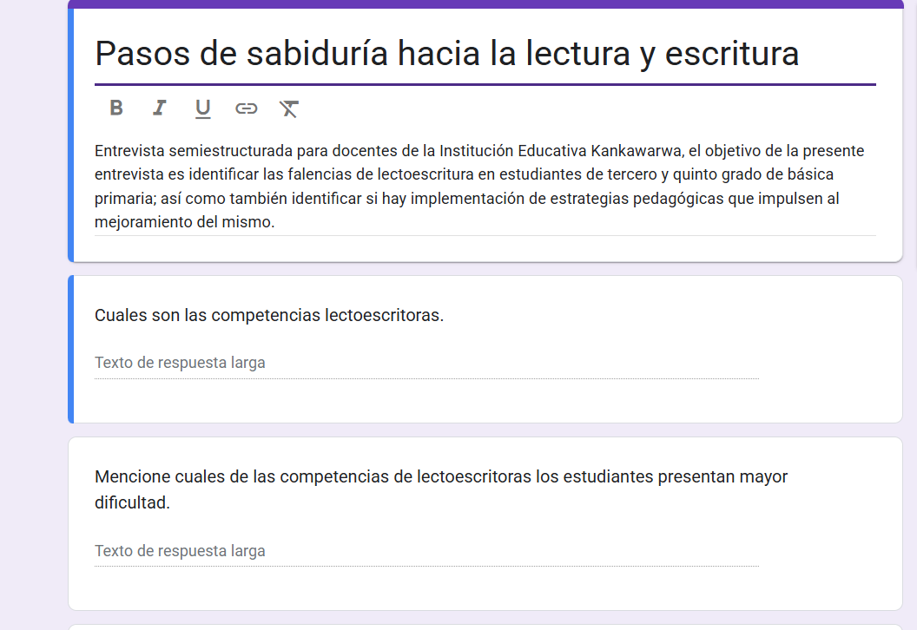
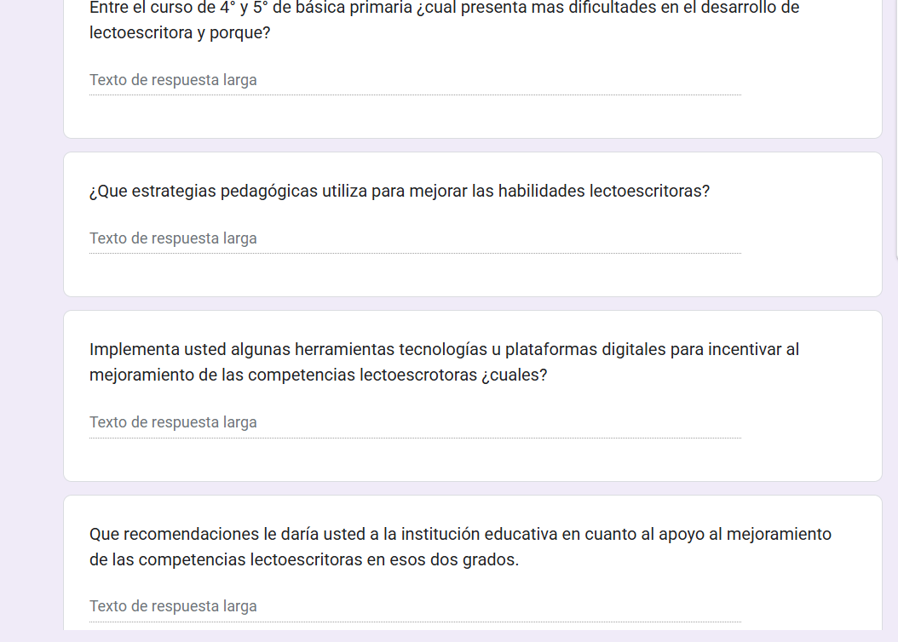
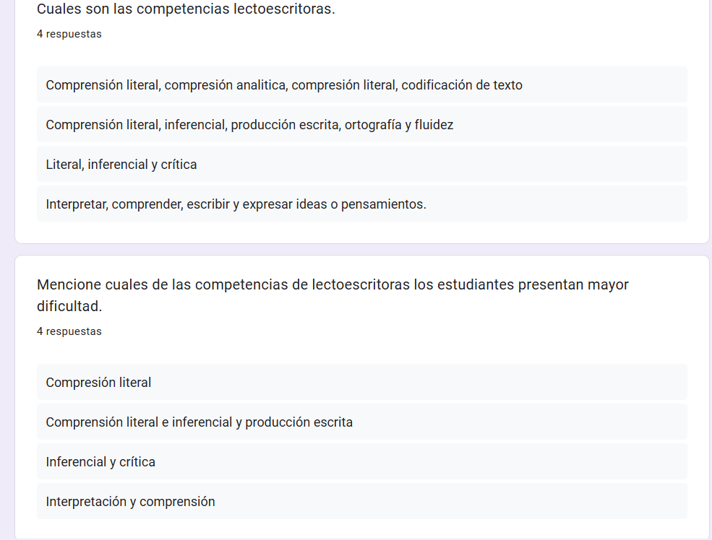
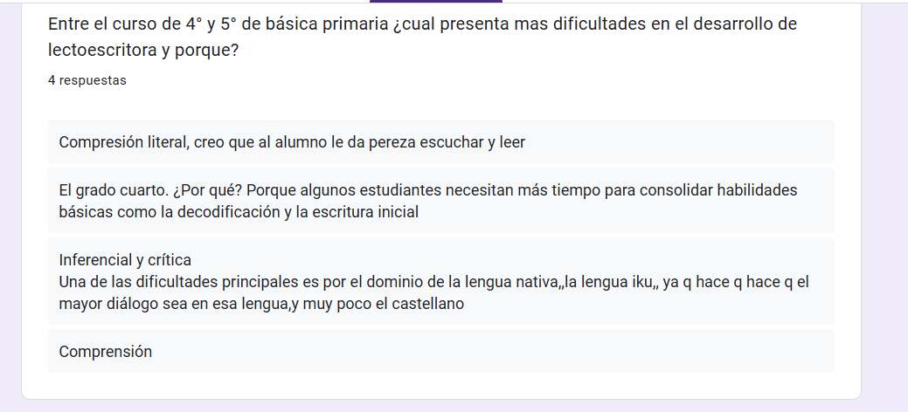
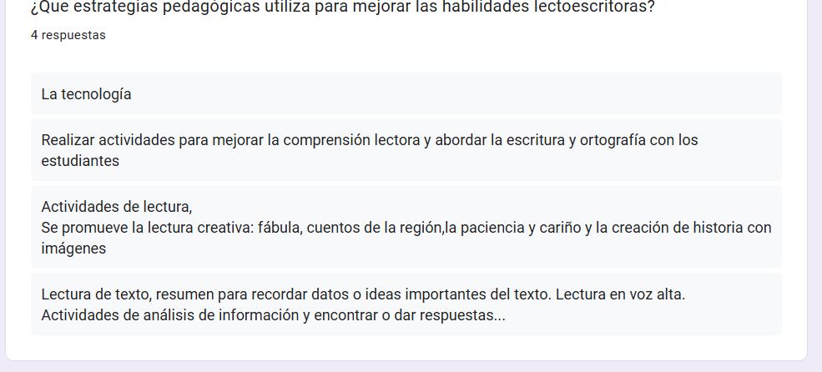
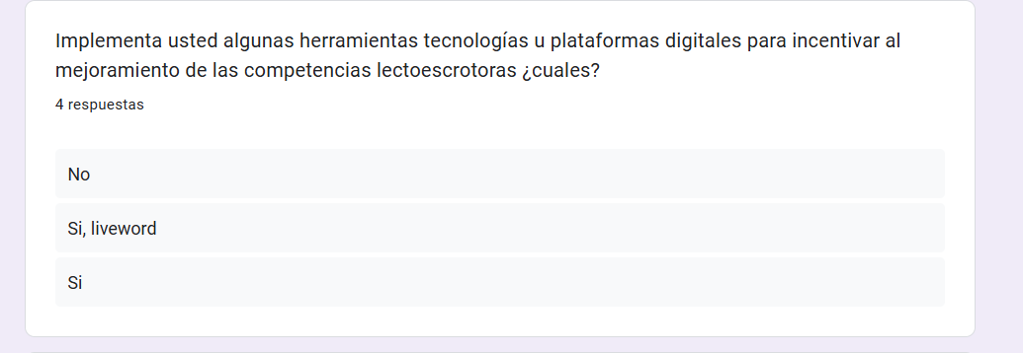
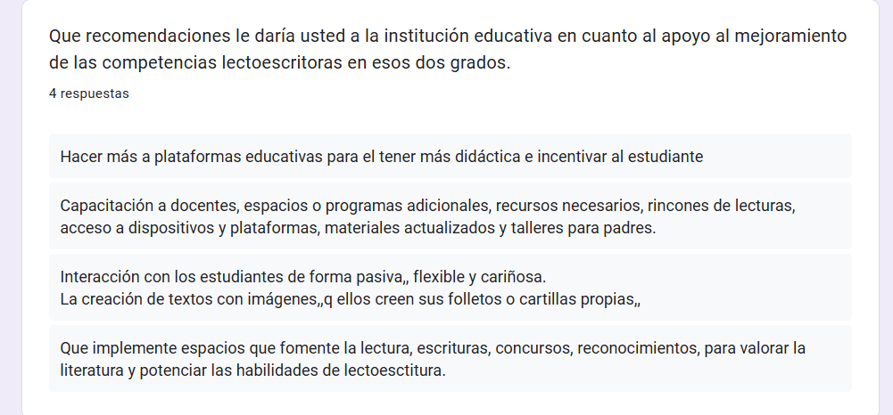

Anexo 3: Cartilla pedagógica
